METODOLOGÍA DE TRABAJO DUA

Principio 1. Proporcionar múltiples formas de representación (visual, auditiva, oral)
Principio 2. Proporcionar múltiples formas de acción y expresión (uso de herramientas)
Principio 3. Proporcionar múltiples formas de implicación, motivación.

PLANIFICACIÓN MICROCURRICULAR DE CIENCIAS SOCIALES
PRIMER TRIMESTRE
DATOS INFORMATIVOS:
Nombre del docente: Grado / curso: Séptimo “ - ”
Fecha:
Área: Estudios Sociales
APRENDIZAJE DISCIPLINAR:
OBJETIVOS DE APRENDIZAJE: |  | O.CS.3.4. Analizar la estructura político administrativa del Ecuador en relación con la diversidad de la población, los procesos migratorios y la atención y acceso a los servicios públicos.  O.CS.3.6. Asumir una actitud comprometida con la conservación de la diversidad, el medioambiente y los espacios naturales protegidos frente a las amenazas del calentamiento global y el cambio climático.
DESTREZAS CON CRITERIOS DE DESEMPEÑO | INDICADORES DE EVALUACIÓN |  |  | ESTRATEGIAS METODOLÓGICAS ACTIVAS PARA LA ENSEÑANZA Y APRENDIZAJE |  | ACTIVIDADES EVALUATIVAS
CS.3.2.6. Identificar la estructura geológica del territorio del Ecuador con su volcanismo activo, en relación con los riesgos para la población y los planes de contingencia para afrontarlos. | I.CS.3.9.1. Analiza la estructura geológica del Ecuador, su volcanismo activo y sus riesgos sísmicos, empleando mapas e imágenes satelital. |  |  | TEMA: ESTRUCTURA GEOLÓGICA DEL ECUADOR/RIESGOS SÍSMICOS EN EL ECUADOR  EXPERIENCIA  - Preguntar a los estudiantes: ¿haz sentido un temblor? ‘qué tipo de comportamiento se debe tener en caso de presenciar uno? ¿qué son desastres naturales? ¿cómo se originan los movimientos sísmicos? ¿cuáles son los daños que ocasionan a las poblaciones donde ocurren los eventos?  REFLEXIÓN  - Reflexionar en el aula: ¿Cuáles son los fenómenos que ocurren en la superficie terrestre?  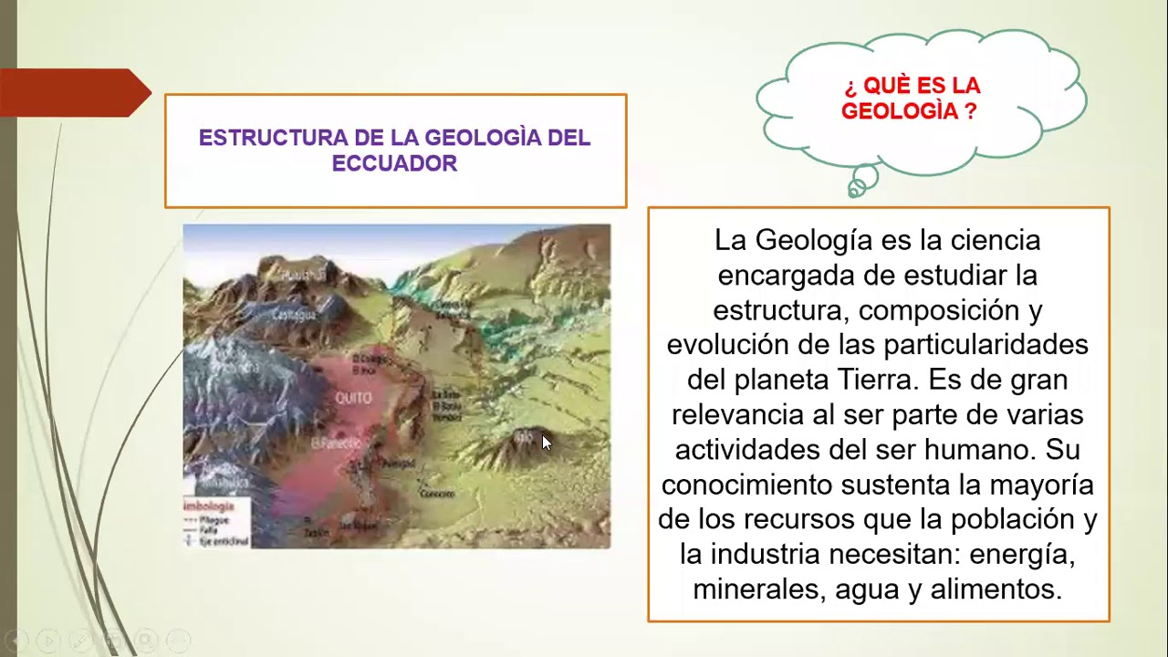  CONCEPTUALIZACIÓN  - Leer la información y gráficos y respondan preguntas planteadas.  - Motivar a los alumnos a que observen un mapa de las placas tectónicas y que han originado la subducción de una bajo la otra (Nazca – Sudamericana)  - Promover a que busquen información en revistas, documentales y videos sobre la estructura geológica del Ecuador y exprese una conclusión  - Explicar a través de la presentación de un video sobre los sismos y dónde se producen https://www.youtube.com/watch?v=AAoTE63s5no  - Entender a través de la explicación la morfología de las diferentes regiones del Ecuador.  APLICACIÓN  - Encargar a los estudiantes que elaboren un collage en alguna herramienta digital (canva, genially, power point) sobre la estructura geológica del Ecuador, los eventos que se pueden presentar en nuestro país y cómo debemos actuar. |  | Técnica:  - Observación.  - Medición.  Instrumento:  - Registro.  - Rúbrica.  - Portafolio.  - Trabajos prácticos.  - Evaluación  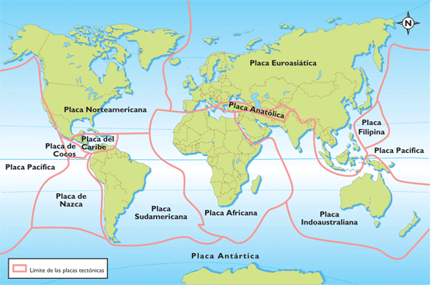  Observa el siguiente mapa y señala con rojo sobre que placas se encuentra la Cordillera de los Andes.
CS.3.3.6. Discutir las causas y los efectos del calentamiento global en el planeta y las acciones colectivas que se deben tomar para enfrentarlo. | I.CS.3.12.1. Examina las áreas protegidas del país y lo relaciona con los efectos del calentamiento global y cambio climático, planteando actividades concretas para su protección y conservación |  |  | TEMA: CAUSAS Y EFECTOS DEL CALENTAMIENTO GLOBAL.  EXPERIENCIA  - Pedir a los estudiantes que expliquen con sus propias palabras qué entienden por calentamiento global.  REFLEXIÓN  - Analizar la siguiente frase: Somos las personas los culpables de los diferentes fenómenos naturales que se presentan en el planeta.  CONCEPTUALIZACIÓN  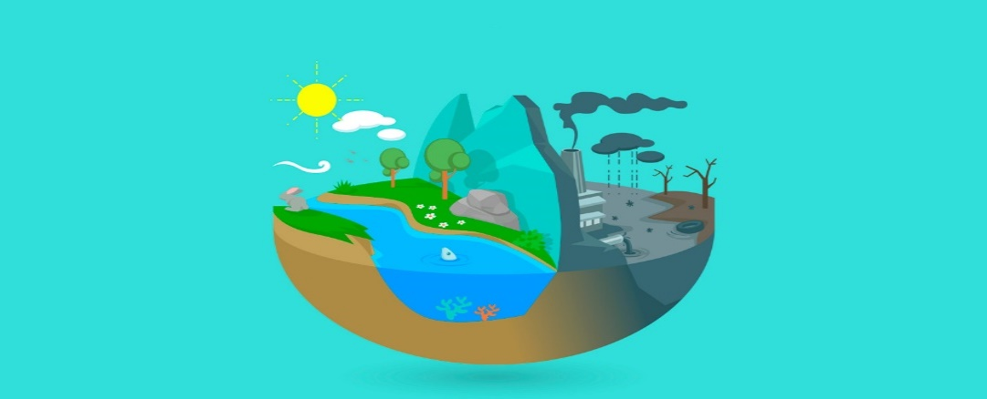  - Observar mediante el uso de material audiovisual los diferentes eventos en qué se presenta el calentamiento global.  - Analizar y hacer conciencia del cómo se produce el calentamiento global.  - Manifestar las consecuencias que traen para la vida el calentamiento global.  - Observa el video sobre el calentamiento global y saca tus propias conclusiones.  APLICACIÓN  - Formar grupos de trabajo para que los estudiantes realicen exposiciones sobre las consecuencias que trae para la humanidad el calentamiento global y que promuevan medidas de prevención desde las familias. |  | Técnica:  - Observación.  - Medición.  Instrumento:  - Registro.  - Rúbrica.  - Portafolio.  - Trabajos prácticos.  - Evaluación  1. En grupos de trabajo, elaborar infografías con imágenes, acerca del calentamiento global y sus consecuencias. Observar el ejemplo.  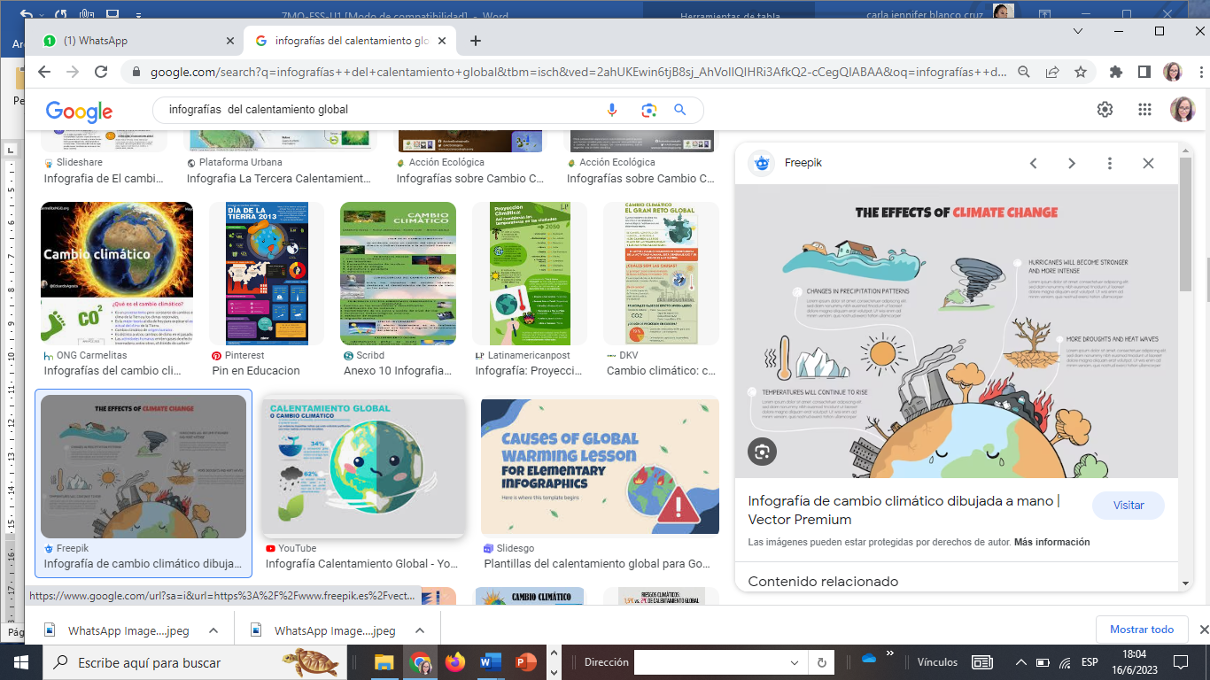
CS.3.2.11. Apreciar el origen diverso de la población ecuatoriana, su vocación y trabajo para construir un país unitario y equitativo. | I.CS.3.10.2. Compara el crecimiento de la población del Ecuador con la de otros países, con criterios etarios, grupos vulnerables, étnicos, culturales y de localización en el territorio, y procesos de inmigración, acceso a educación, salud, empleo y servicios básicos, valorando la unidad nacional en la diversidad. |  |  | TEMA: LA POBLACIÓN ECUATORIANA Y SUS MANIFESTACIONES CULTURALES ORIGEN HISTÓRICO DE LA POBLACIÓN ECUATORIANA  EXPERIENCIA  - Preguntar a los estudiantes si consideran que existe una relación entre el ambiente natural del país y los comportamientos de los grupos humanos.  - Solicitar que reflexionen mediante el uso de ejemplos.  REFLEXIÓN  - Preguntar a los estudiantes ¿por qué todos los ecuatorianos no somos iguales?  CONCEPTUALIZACIÓN  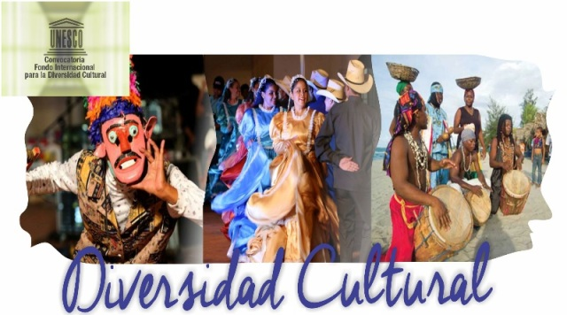  - Pedir a los estudiantes que enuncian diferentes actitudes y comportamientos entre los habitantes de las diferentes regiones naturales del país e incluso entre las diferentes provincias a través de ejemplos.  - Fomentar el respeto por las diferentes formas de vestir de los grupos étnicos utilizando comparaciones con las formas de vestir de las nuevas generaciones y su deseo de ser aceptados y valorados.  - Reflexionar sobre como el comercio internacional y la moda promueven una homogeneización en la forma de vestir de la gente.  - Establecer ventajas y desventajas de poseer diferentes grupos étnicos.  - Elaborar una lista y destacar la diversidad gastronómica del país.  - Reflexionar sobre la relación que existe entre ambiente natural y las actividades productivas que se desarrollan en un territorio.  - Leer en parejas la información propuesta en el texto y subrayar lo más importante.  - Pedir que elaboren un esquema de las actividades productivas de los grupos étnicos.  - Promover que comparten ideas sobre diferentes fiestas populares que conozcan.  APLICACIÓN  - Solicitar a los estudiantes que formen grupos para que encuentren similitudes entre las tendencias de las formas de vestir y adornarse entre las nuevas generaciones y los grupos étnicos. |  | Técnica:  - Observación.  - Medición.  Instrumento:  - Registro.  - Rúbrica.  - Portafolio.  - Trabajos prácticos.  - Evaluación  1. Escoger una comunidad indígena, buscar información, llénala en el siguiente cuadro, prepara una presentación en una herramienta digital y exponerla en un video.  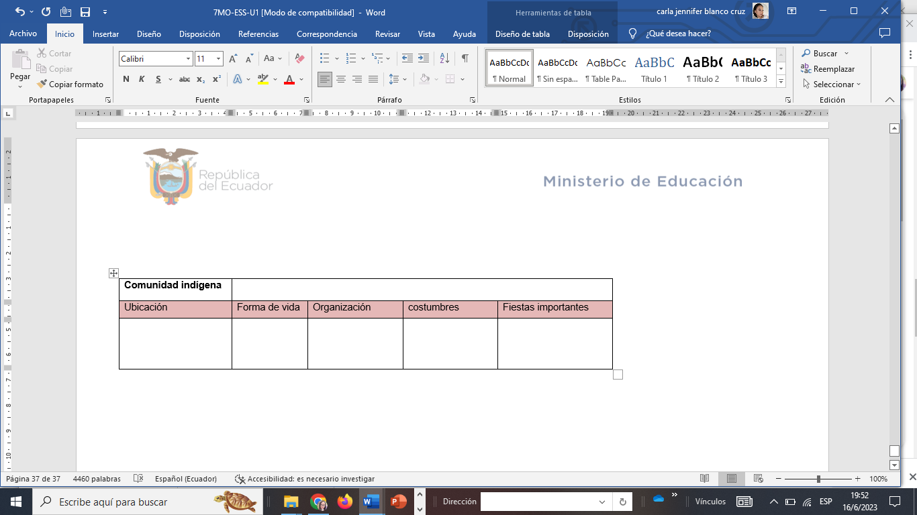
CS.3.2.26. Comparar la división natural del Ecuador con su división territorial en función de establecer concordancias o inconsistencias para el desarrollo del país. | I.CS.3.11.1. Analiza las ventajas y desventajas de la organización territorial del país, las características de sus gobiernos (provinciales, municipales y parroquiales) y sus formas de participación popular, reconociendo las concordancias o inconsistencias entre la división natural y territorial existente en el país. |  |  | DIVISIÓN NATURAL Y DIVISIÓN TERRITORIAL.  EXPERIENCIA  - Nombrar palabras claves que describan lo que es división natural y territorial.  REFLEXIÓN  - Relatar experiencias cotidianas en los que se hagan uso de ambas definiciones: Ejemplo divisiones naturales del Ecuador, provincias del Ecuador.  CONCEPTUALIZACIÓN  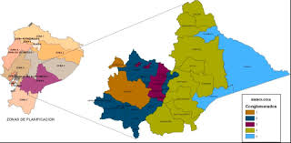  - Presentar un mapa ampliado del Ecuador donde se muestre la división natural y la división territorial del país.  - Explicar mediante el uso de un cuadro comparativo las características entre ambos términos.  - Leer la información propuesta en el texto.  - Observar mediante el uso de material audiovisual las ventajas y desventajas de ambas divisiones del país.  - Formar parejas de lectura y pedir que, extraigan la información relevante y la organicen para darla a conocer a través del uso de un organizador gráfico.  - Explicar a los estudiantes sobre la distribución de la población en las principales zonas del país, cuáles son las ventajas y desventajas de las zonas urbanas. Ventajas y desventajas de las zonas rurales para la población.  APLICACIÓN  - Formar grupos de trabajo en los que se señale las características de la división natural y territorial del país.  - Resolver las actividades planteadas en el cuaderno de trabajo. |  | Técnica:  - Observación.  - Medición.  Instrumento:  - Registro.  - Rúbrica.  - Portafolio.  - Trabajos prácticos.  - Evaluación  1. Escribe en el siguiente cuadro comparativo las características de la división natural y territorial del país.  División natural División territorial
ELABORADO: |  |  | REVISADO |  | APROBADO
DOCENTE: |  |  | DIRECTOR DE ÁREA: |  | VICERRECTOR:
FIRMA: |  |  | FIRMA: |  | FIRMA:
FECHA: |  |  | FECHA: |  | FECHA:

